AYUDA ELECTRÓNICA PARA LINCE CON ARDUINO. LINCEDUINO.
Hardware definitivo
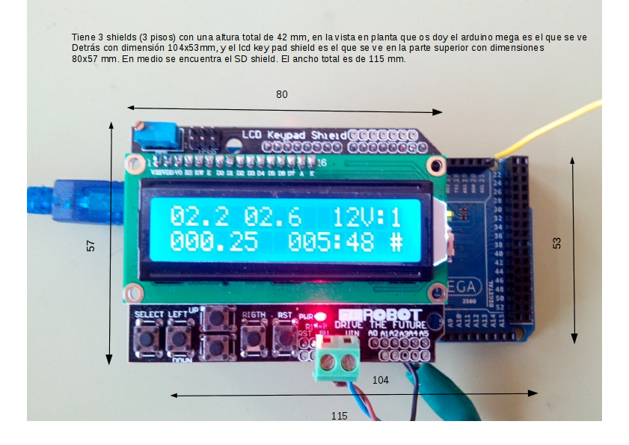

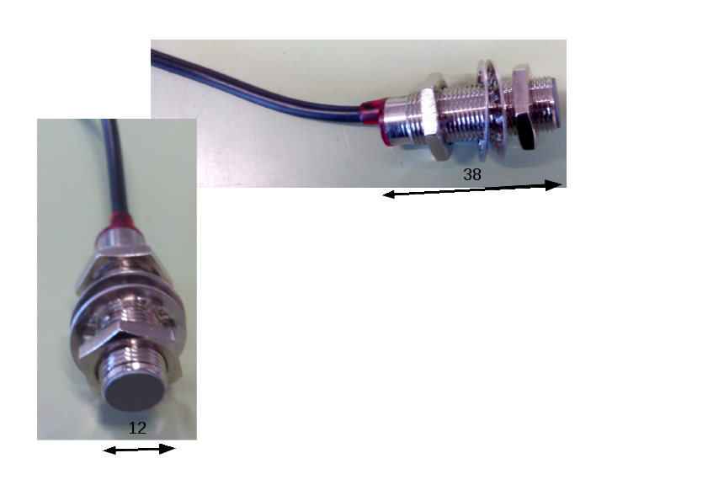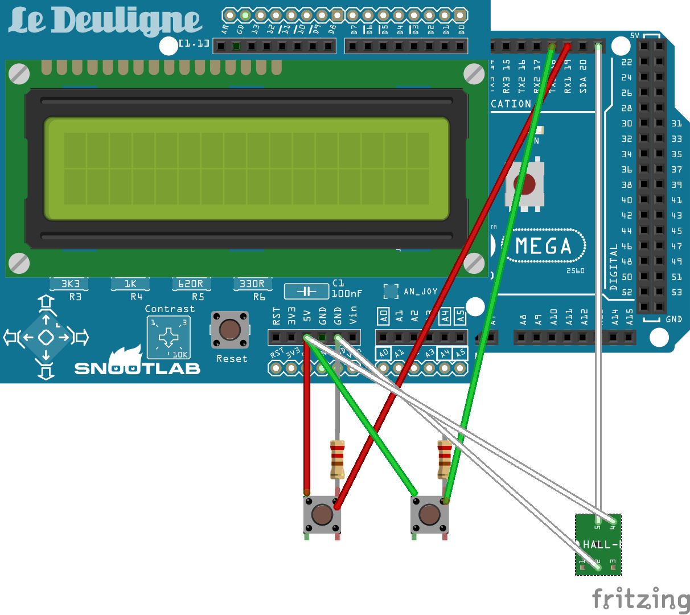

Descripción de conexionados
Pulsador NA de Marcha de motor: una pata a 5V, otra a pin 19 y resistencia 10 K y de resistencia de 10K a GND.
Pulsador NA de Paro de motor: una pata a 5V, otra a pin 18 y resistencia 10 K y de resistencia de 10K a GND.
Sensor Hall: cable marrón a 5V, cable azul a GND y cable negro a pin 21.

Software definitivo V 1.1

Código nuevo (con botonera para controlar guardado)

#include <LiquidCrystal.h>
#include <math.h>
#include <SD.h>
#define REFRESCO_SD 4 //Frecuencia de guardado
#define CS 4 // pin que marca el fabricante de SD Shield
LiquidCrystal lcd(8, 9, 4, 5, 6, 7);

float radio=236.82; // radio de la rueda en mm hay que poner la real del lince
volatile float tiempopaso, tiempovuelta;//tiempo (hasta la activación del sensor y de una vuelta)
volatile float velocidad, velocidadm; //velocidades (instantánea y media)
volatile float distancia; //distancia recorrida desde que empieza a circular
volatile int lineasBuffer = 0; // lineas de buffer guardadas
volatile int nvueltas = 0; //vuelta de rueda
volatile int marcha,paro;// estado de pulsadores de impulso o paro
String minutos, segundos; //minutos y segundos desde el inicio
char s_string [10];
char m_string [10];
unsigned long tiempo1=0; //tiempo inicial
int vueltas; //vuelta del circuito
String buffer=""; // Almacenamiento temporal de datos recogidos de ISR, para la tarjeta SD
volatile int botonpulsado=0;// Botón del lcdkeypad
File dataFile; //Fichero para guardar datos
bool c = true; //Booleano para la representación

void setup() {
attachInterrupt(2, calculos, RISING);//pin de interrupción 21 arduino mega para sensor hall
attachInterrupt(4, calculosmarcha, RISING);//pin de interrupción 19 arduino mega: marcha
attachInterrupt(5, calculosparo, RISING);//pin de interrupción 18 arduino mega: paro
lcd.begin(16, 2); //iniciamos la pantalla lcd
pinMode(CS, OUTPUT);
SD.begin(CS);//inicializa la SD (tiene que estar insertada) sólo lo hace una vez
}

void calculos() {
//Calcula los datos a representar
//if (nvueltas==1) {tiempo1=millis();}
nvueltas++;
tiempovuelta=millis()-tiempopaso;//tiempo por vuelta
tiempopaso=millis();//tiempo desde que se produjo la interrupcion
velocidad=(TWO_PI*radio*3.6)/tiempovuelta; // (km/h), [mm/ms*3,6 para pasar a km/h]
distancia=(nvueltas*TWO_PI*radio)/1000000; //distancia total (km)
vueltas= int((distancia)/1.626)+1; // el circuito tiene 1626 m= 1.626 Km
//solo guarda en buffer y por tanto guarda en fichero cuando si se ha pulsado el boton select
guardabuffer();
}

void calculosmarcha() {
//Interrupción para pulsador 'marcha'
marcha=1;
guardabuffer();
}

void calculosparo() {
//Interrupción para pulsador 'paro'
paro=1;
guardabuffer();
}

void guardabuffer(){
//Guarda los datos temporalmente en un buffer
if(botonpulsado==5) {
buffer += String(int((millis()-tiempo1)/1000));buffer += ";";
buffer += nf(velocidad,2,2);buffer += ";";
buffer += nf(velocidadm,2,2);buffer += ";";
buffer += nf(distancia,2,2);buffer += ";";
buffer += vueltas;buffer += ";";
buffer += marcha;buffer += ";";
buffer +=paro; buffer += "\n";
lineasBuffer++;
}
}

void guardadatos(){
//Guarda el buffer en un archivo
dataFile = SD.open("tele.txt", FILE_WRITE);
dataFile.print(buffer);
lineasBuffer = 0;
buffer = "";
dataFile.close();

lcd.setCursor(15,1);
c = !c;
if(c) {lcd.print("|");}
else {lcd.print("-");}
}

String nf(float n, int cifras, int decimales) {
char numero [10];
dtostrf(n,(cifras+decimales+1),decimales,numero);
int punto = String(numero).indexOf(".");
String parte_entera = String(numero).substring(0,punto);
String parte_decimal = String(numero).substring(punto+1);
return parte_entera + "," + parte_decimal;
}

String tiempo() {
// Devuelve el tiempo de la forma ‘000:00’
dtostrf((millis()-tiempo1)/60000,3,0,m_string);
dtostrf(((millis()-tiempo1) % 60000)/1000,1,0,s_string);
minutos = String(m_string);
segundos = String(s_string);
if (segundos.length() < 2) {segundos = "0" + segundos;}
return minutos + ":" + segundos;
}

void leebotones (int valorsensor) {
// A cada botón le corresponde un rango de valores
if (valorsensor <1000 || valorsensor>1100) {botonpulsado=0;} //ningun boton pulsado
if (valorsensor<10) { botonpulsado=1;}
if (valorsensor>90 && valorsensor<110) {botonpulsado=2;}
if (valorsensor>200 && valorsensor<300) {botonpulsado=3;}
if (valorsensor>400 && valorsensor<450) {botonpulsado=4;}
if (valorsensor>600 && valorsensor<650) {botonpulsado=5;SD.begin(CS);} //boton select
}

void loop() {
//Bucle principal. Representa y reinicia variables

leebotones(analogRead(0)); //comprueba que botón ha sido pulsado o sino se ha pulsado (0)

if (nvueltas==1) {tiempo1=millis();}
if (lineasBuffer >= REFRESCO_SD) {guardadatos();}

velocidadm=(TWO_PI*radio*3.6*nvueltas)/(millis() - tiempo1);

lcd.setCursor(0,0);

if((millis()-tiempopaso) < 3000) {if (velocidad<100) {lcd.print(nf(velocidad,2,1));}} //si la velocidad es > 100 no representa}
else {lcd.print(" 0,0");}

lcd.setCursor(5,0);
if (velocidadm<100) {lcd.print(nf(velocidadm,2,1));}

lcd.setCursor(15,0);
if (botonpulsado==5) {lcd.print("G");}
else {lcd.print("N");}

//lcd.setCursor(14,0);
//lcd.print(marcha);

//lcd.setCursor(15,0);
//lcd.print(paro);

lcd.setCursor(10,0);
if (vueltas<=9) {
lcd.print("V:");
lcd.print(vueltas);}
else {lcd.print("FINAL");}

lcd.setCursor(0,1);
lcd.print(nf(distancia,3,2));

lcd.setCursor(7,1);
lcd.print(tiempo());

lcd.setCursor(14,1);
if(velocidad>100 || velocidadm>100 ){lcd.print("E");}
else{lcd.print(" ");}

marcha=0;
paro=0;

delay(200);
}

MANUAL PARA LINCEDUINO

- Cuando se inicia (reset o alimentación) cuenta el tiempo. Lo reinicia cuando se mueve.
- Para grabar datos hay que darle al botón “select”. Para que deje de grabar datos hay que pulsar cualquier botón que no sea “select” o “reset” (se puede hacer en box). Es conveniente hacerlo con el vehículo parado, para asegurar el cierre del fichero de datos.
- Antes de la carrera:
  - La persona que pilota pulsa reset (reinicio del tiempo) y luego select (grabación).
  - Linceduino empezará a grabar con un tiempo inicial (desde el reinicio hasta empezar a moverse) que hay que quitar de los tiempos grabados.
- LCD (Pantalla) de Linceduino

1ª Fila
V. Instantánea [km/h]  00,0  (2 enteros 1 decimal) | V. Media [km/h]  00,0  (2 enteros 1 decimal) | Nº de vuelta (V:0)  En la vuelta final pone FINAL | Grabación (último)  N: grabado inactivo  G: grabado activo

2ª Fila
Distancia [km]  000,00  (3 enteros 2 decimales) | Tiempo [min:s]  000,00  (3 enteros 2 decimales) | Error de sensor (penúltimo)  E: error del sensor  [Blanco]: sin error | Animación de grabación (último)  [Animación]: graba

HOJA DE CÁLCULO
Archivo TELE.TXT vinculado a hoja de cálculo de datos, hay otra hoja de gráfico y otra de cabeceras del gráfico.

AYUDAS E INVESTIGACIONES
Ideas de Daniel Segura (Ingeniero Informático) sobre buffer y nuestro programa no hay nada metido en el programa
1) Las ISR (rutinas de tratamiento de interrupciones) (calculos() en el codigo) han de ser de codigo muy ligeras, la que se está usando es muy lenta, ya que dentro de la ISR hasta se graba en la tarjeta SD , haciendo una llamada a otra subrutina "guardadatos()".
2) Las variables globales que vayan a ser actualizadas dentro de una ISR deben ser declaradas como "volatile", para garantizar que se actualizan correctamente.

En palabras de los tipos de Arduino:
-------------------------------------------------------------------------------------------------
"About Interrupt Service Routines

ISRs are special kinds of functions that have some unique limitations most other functions do not have. An ISR cannot have any parameters, and they
shouldn't return anything.

Generally, an ISR should be as short and fast as possible. If your sketch uses multiple ISRs, only one can run at a time, other interrupts will be ignored (turned off) until the current one is finished. as delay() and millis() both rely on interrupts, they will not work while an ISR is running.
delayMicroseconds(), which does not rely on interrupts, will work as expected.

Typically global variables are used to pass data between an ISR and the main program. To make sure variables used in an ISR are updated correctly, declare them as volatile. "
-------------------------------------------------------------------------------------------------

Bien, como te dije a mi eso de escribir en SD tol rato pos como que no me gustaba un pelo, mejor ir acumulando informacion en memoria (buffer) y volcar a SD cuando el buffer se llene. Dicho buffer lo hemos tirado a lo mas sencillo posible, es un String al que se van encadenando los valores recogidos en "calculos()" añadiendo al final de cada secuencia un salto de linea.

La constante REFRESCO_SD (#define REFRESCO_SD 2) indica el tamaño del buffer en líneas, cuando se llene, entonces dentro de loop() y no en la ISR se llamará a la función de "guardaDatos()", que se encargará en un solo paso de volcar toda la informacion a la SD.

OJO: puedes jugar con la variable REFRESCO_SD (para minimizar el numero de volcados a SD) aumentando su valor, pero arduino solo escribe realmente en la SD cuando se cierra el fichero, que en el código se produce cuando se llena el buffer, asi que no pongas un buffer muy grande, porque o bien te quedarás sin memoria ó sin que se haya terminado de rellenar el buffer y no se vuelque a la SD. Yo lo he dejado en cada par de vueltas, lo realmente interesante es que hemos sacado del codigo de la ISR la grabacion de datos a la SD.

La digestión del programa sería tal que así:

Las llamadas a la ISR calculos() lanzan un guardado de los datos al buffer (hemos creado una funcion guardabuffer() a tal efecto), esto es, graba a memoria y no en la SD

// La ISR llama a guardabuffer();
void calculos() {
nvueltas++;
....

vueltas=(distancia)/1.626; // el circuito tiene 1626 m= 1.626 Km

guardabuffer(); //Actualiza el buffer (en memoria, no en SD)
}

// guardabuffer actualiza la variable global buffer encadenandole los valores al final

void guardabuffer(){
buffer += nf(velocidad,2,2);buffer += ",";
buffer += nf(velocidadm,2,2);buffer += ",";
buffer += nf(distancia,2,2);buffer += ",";
buffer += nf(((millis()-tiempo1)/1000),2,2);buffer += "\n";
lineasBuffer++; // variable de control de tamaño del buffer
}

En el bucle principal se chequea la condicion del buffer lleno, si lo está se llama a guardadatos

void loop() {
if (nvueltas==1) {tiempo1=millis();}

//Aqui se llama a guardadatos() si el BUFFER esta lleno
if (lineasBuffer >= REFRESCO_SD) {
guardadatos();
}

guardadatos, ahora queda mucho más escueta, ya que solo tiene que guardar el buffer, que es un string engordado,

void guardadatos(){

dataFile=SD.open("tele.txt", FILE_WRITE); // Creamos archivo de texto

if(dataFile){
dataFile.print(buffer); //Almacenamos el contenido del buffer
lineasBuffer=0; //Reseteamos el numero de lineas usadas del buffer
buffer=""; // Limpiamos el buffer y a empezar de nuevo cuando se vuelva a invocar la ISR
....
dataFile.close(); // Cerramos la escritura dentro del archivo <- AQUI ES REALMENTE CUANDO SE GRABA LA INFORMACIÓN
....

Fale, esta es mas o menos la idea que tenia en mente cuando hablamos, te adjunto el codigo, que no puedo probar, pero que compilar compila :).

En principio debería ir mejor, no he tocado nada que no fueren los datos, nada de nada de la LCD y tal, porque en los manuales de arduino viene tal y como está puesta, nosotros lo haciamos en Renesas con temporizadores que lanzaban una interrupción cada determinado intervalo de tiempo y actualizabas en su ISR la pantalla y así no andabas constantemente revisando la pantalla en el bucle principal.

Ojo, los buffers de verdad son toda una infraestructura soportada por el sistema operativo (o librerias) nosotros hemos abusao del lenguaje pa hacer esto, que no es ni de coña un buffer de verdad, pero para entendernos creo q vale ¿no?.

El codigo lo llevas adjunto, o bien le puedes echar un ojo aquí

Espero haber sido de ayuda. Un abrazo

Especificaciones de Linceduino e-mails de Manuel Barbero.

Especificaciones 2
CARACTERÍSTICAS DESEABLES PARA EL SISTEMA LINCEDUINO:

- Velocidad instantánea actual en km/h
- Velocidad media en km/h
- Distancia recorrida en kilómetros medida desde la salida del Lince, con dos cifras decimales. Éste dato se puede calcular a partir de la velocidad media y el tiempo transcurrido.
- Tiempo transcurrido en minutos y segundos desde la salida del Lince.
- Indicador en el que se lea "VUELTA Nº " y a continuación 1, 2, ... hasta 9, y al llegar a la última vuelta, la número 10, cambiaría la indicación a "VUELTA FINAL". Éste dato se calcularía en función del tiempo transcurrido desde la salida y del hecho de que cada vuelta tiene una longitud de 1,63 km.
- Pulsador de Reset.

Hemos valorado todos éstos datos como muy convenientes para facilitar la función del piloto.

En el caso ideal, y en el caso de que el display fuese muy pequeño para que se mostrase simultáneamente toda ésta información, se podría considerar dos displays.

- El autoreset a los 5 segundos de inactividad, no es deseable, porque puede darse el caso (por desgracia, mas de lo deseable), de que en competición, el vehículo se pare por avería instantánea, y que vuelva a arrancar. En éste caso, el tiempo de parada cuenta para contabilizar la velocidad media. Pienso que una posible idea podría ser colocar otro pulsador de parada, que, en condiciones normales, el piloto pulsaría al cruzar la línea de meta, con lo que los datos al pulsar éste pulsador se quedarían "congelados", tanto la velocidad media, distancia, tiempo e indicación "VUELTA FINAL".
- El pulsador de reset debería resetear todo el sistema, pero no debería iniciar el contador de tiempo hasta que el vehículo no empiece a moverse. El motivo es que el coche, al estar en la línea de salida, tiene dos minutos para salir. En parte de ese tiempo, el piloto hace una checklist, pero la velocidad media y el tiempo debería comenzar a contar cuando el coche empiece a moverse.
- Los decimales, serían uno para las velocidades, dos para la distancia (en kilómetros), el tiempo en minutos y segundos.

Especificaciones 1
Te comento los datos sobre la rueda del Lince que me pediste.

Aquí tienes un enlace a una buena imagen del Lince en el que se le ve la rueda delantera izquierda. Si te fijas, a eso de las 1, usando lenguaje de los pilotos, verás en un radio el imán del medidor de velocidad de bicicleta:

http://2.bp.blogspot.com/-qARpL4smn-c/UbcLVnt5eVI/AAAAAAAAC6w/REsKGfDmiBA/s1600/Lince-1.jpg
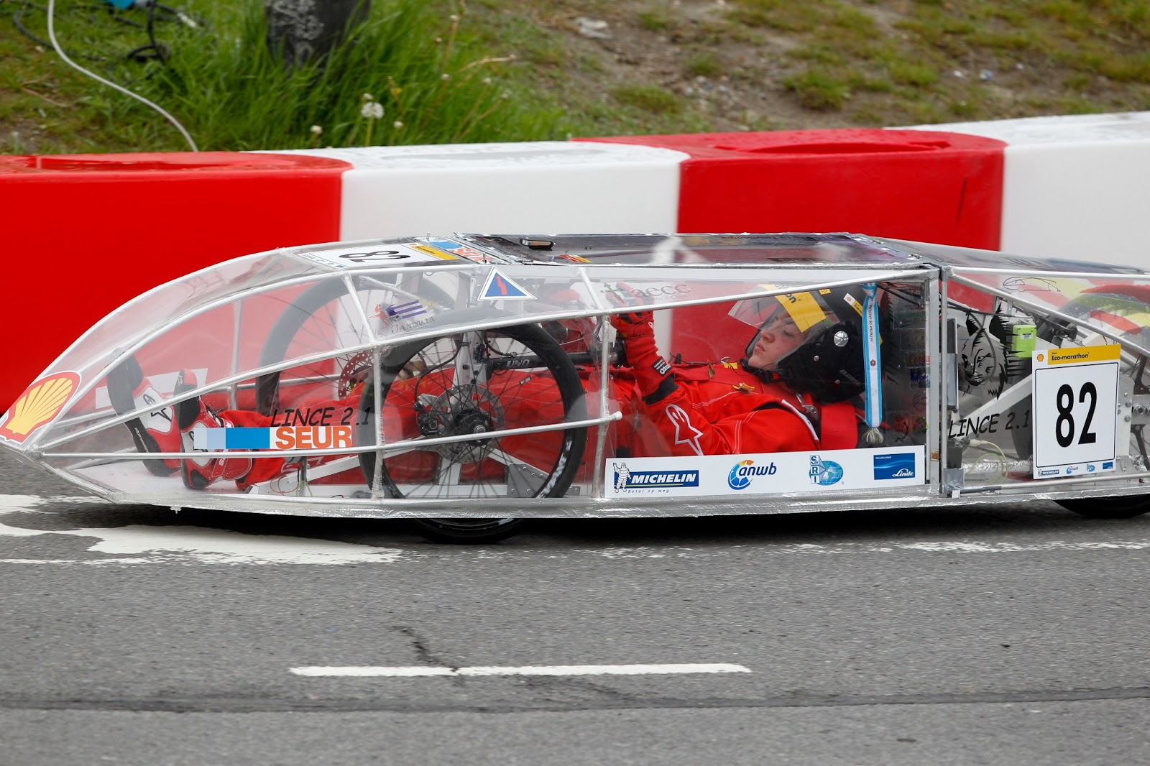

La llanta es de 16 pulgadas (40,64 cm de diámetro). La rueda totalmente montada con el neumático, y con una presión de 6kg/cm2, tiene un desarrollo de 1,498 m.
Éste desarrollo puede variar con la presión de inflado y con el peso total coche-piloto. Ante ésta variabilidad, yo te pediría, si fuese posible, que el programa pudiese preguntar y guardar en memoria el desarrollo real en cada momento, en cada configuración.

Una cuestión que me preocupa es el tiempo de respuesta del medidor de velocidad, es decir, que ante una velocidad estable, cuando ésta cambia, cuánto tiempo necesita el medidor para mostrar la nueva velocidad. Nuestro límite está en el tiempo de respuesta de los medidores de velocidad de bicicleta, que tienen un tiempo de 3 segundos (ésto es demasiado para nuestras necesidades). Por lo que sería necesario cuantificarlo en el ARDUINO.

Al depender el tiempo de respuesta del tiempo por revolución de la rueda junto con otros parámetros debidos al hardware del sistema y al software del mismo, nosotros intentamos bajar el tiempo de respuesta del medidor de bicicleta aumentando el número de imanes instalados en la rueda. Llegamos a pensar en poner 10, con lo que la indicación de la velocidad del medidor, para 25km/h reales hubiese sido 250km/h, con lo que el piloto lo único que debería imaginarse es la coma. No pudimos hacerlo, porque habría que variar el desarrollo introducido en el medidor, y los límites que traen esos aparatos no nos dejaban poner el desarrollo resultante. Lo digo por si al medir el tiempo de respuesta, si éste fuese alto, siempre se podría poner no un imán, sino dos o tres. En fin, son solo ideas fruto de nuestra experiencia, por si os valen.

Es importante que el sistema disponga de un pulsador que el piloto pueda pulsar cuando el vehículo esté parado en la línea de salida, para resetear la velocidad media y que comience a mostrar los parámetros de velocidad instantánea y media al comenzar a moverse.

Pruebas con reed en la Red
ver video http://www.youtube.com/watch?v=KNSgAHnP2wM
Nuestras Pruebas e Implementaciones para el Cálculo de Velocidad Media e Instántánea

La Lorenzina.
Horquilla portátil para realizar pruebas de ruedas. By Lorenzo Olmo.
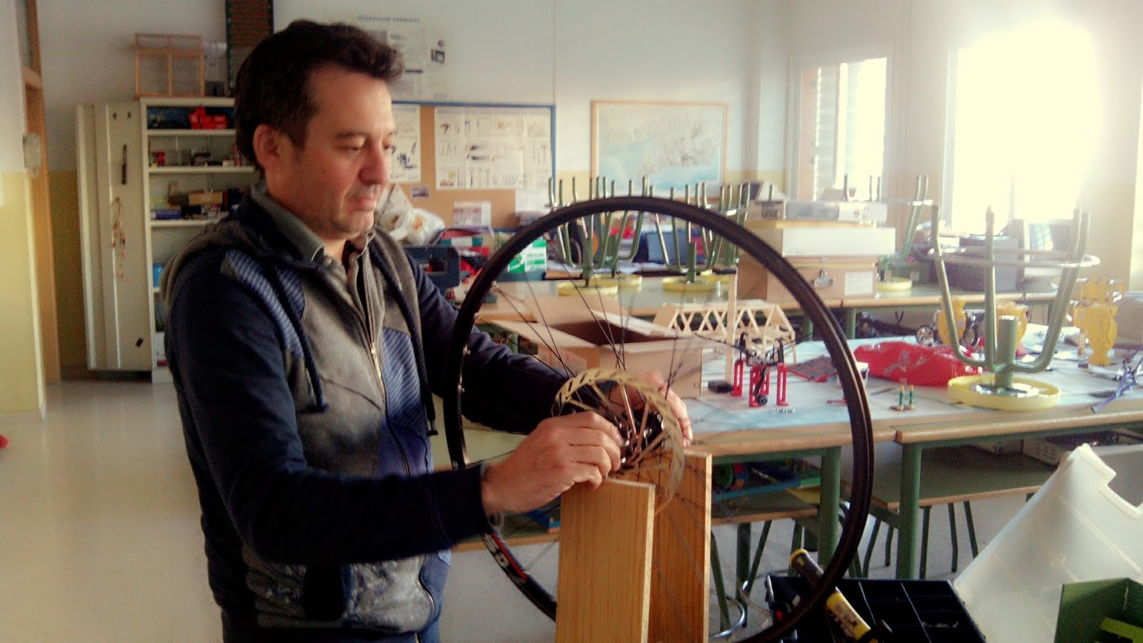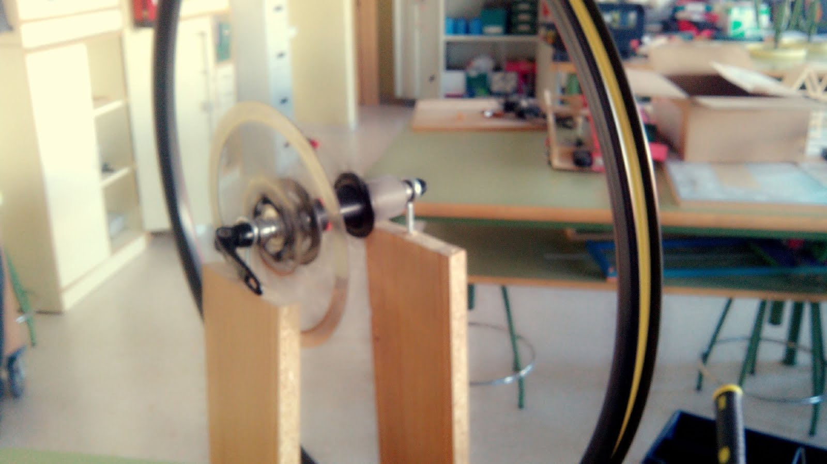
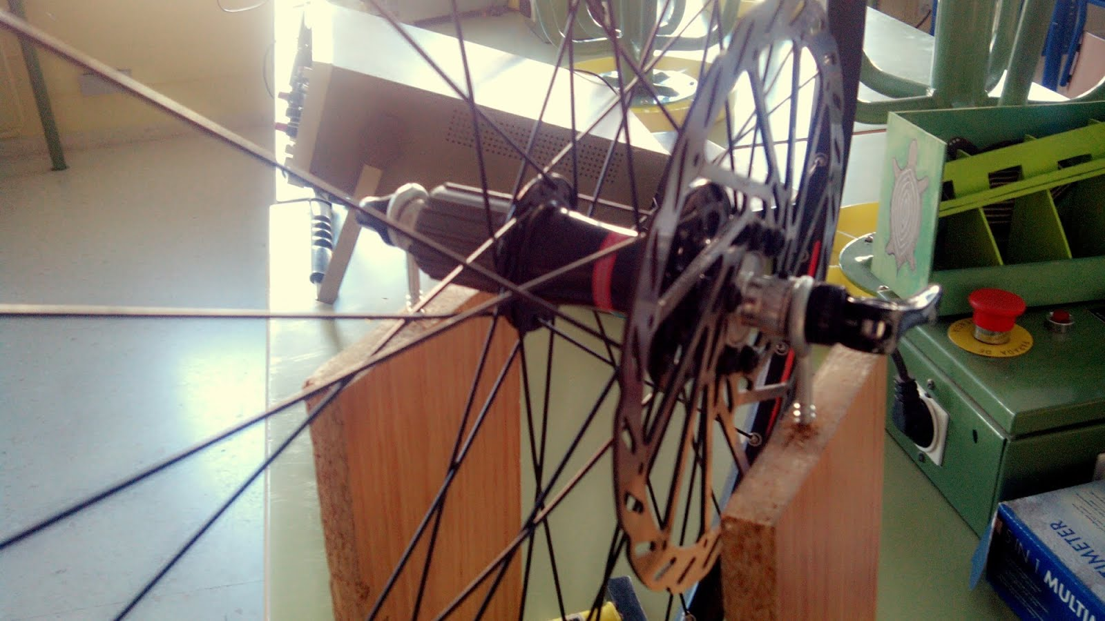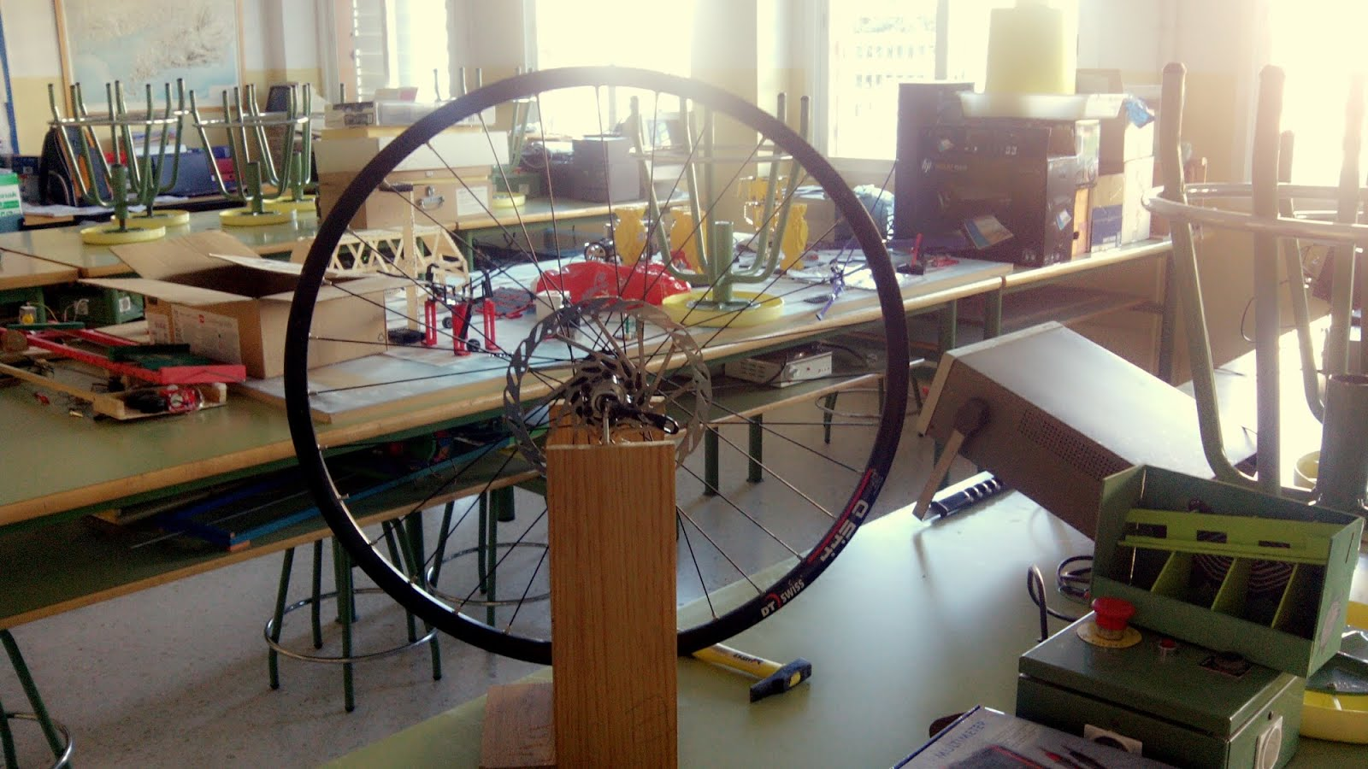

Programación
Ideas:
Podemos usar un sólo imán y sabiendo el desarrollo de la rueda y el tiempo por vuelta lo tenemos todo. El usar un sólo imán es por reducir errores de cálculo a la hora de colocar más imanes.
En realidad estamos usando un sensor Hall, que cuando está un campo magnético cerca de él (<10 mm) genera una señal eléctrica en el pin de 0.

Velocidades media e instantánea con LCD
/Incluimos la librería de LCD que trae arduino
#include <LiquidCrystal.h>
//Indicamos los pins que vamos a usar para
//comunicarnos con la pantalla
//En mi caso, al usar una lcd shield los botones
//son los siguientes
LiquidCrystal lcd(8, 9, 4, 5, 6, 7);
//Creamos una constante para tomar
//indicar a que pin está conectado
//const int sensoranalogico = 0;
//Creamos una variable para almacenar los
//valores tomados por los botones
int valorsensor = 0;
unsigned long tiempototal;
unsigned long tiempoparcial;
int vuelta=1498;//mm por vuelta
float velocidadactual;
float velocidadmedia;
int nvueltas = 0;
int pin=52;

//Inicia el void setup que solo se ejecuta
//una vez
void setup() {
//iniciamos la pantalla lcd y le
//indicamos el número de columnas x el número de filas
lcd.begin(16, 2);
pinMode (pin,INPUT);//pone de entrada el pin 52
}

//Inicia el loop que se ejecutará
//mientras el arduino esté conectado

void loop() {
velocimetro();

}

void velocimetro(){
tiempototal=millis();
tiempoparcial=(pulseIn (pin,LOW))/1000;//ms por vuelta
velocidadactual=(vuelta/tiempoparcial)*3.6;// vel. instantanea
if(tiempoparcial!=0){nvueltas = nvueltas+1;}
velocidadmedia = (nvueltas*vuelta*3.6)/tiempototal;
lcd.setCursor(0,0);
lcd.print("Vel.Inst: ");
lcd.print (velocidadactual);
lcd.setCursor(0,1);
lcd.print("Vel.Med: ");
lcd.print (velocidadmedia);

}

Velocidades media e instantánea segunda implementación

unsigned long tiempototal;
unsigned long tiempoparcial;
int vuelta=1498;//mm por vuelta
float velocidadactual;
float velocidadmedia;
int nvueltas = 0;
int pin=7;

void setup () {
Serial.begin(9600);
pinMode (pin,INPUT);
}

void monitoriza () {
//Serial.print ("Tiempo total (s):...");
//Serial.println (tiempototal);
//Serial.print ("Tiempo parcial (s):...");
//Serial.println (tiempoparcial);
Serial.print ("Vel. Ins (km/h):");
Serial.println (velocidadactual);
Serial.print ("Vel. Med (km/h):");
Serial.println (velocidadmedia);
//delay (1000);
}

void loop () {
tiempototal=millis();
tiempoparcial=(pulseIn (pin,LOW))/1000;//ms por vuelta
velocidadactual=(vuelta/tiempoparcial)*3.6;// vel. instantanea
if(tiempoparcial!=0){nvueltas = nvueltas+1;}
velocidadmedia = (nvueltas*vuelta*3.6)/tiempototal;
monitoriza();
}

Velocidades media e instantánea primera implementación

unsigned long tiempototal;
unsigned long tiempoparcial;
float cuartovuelta=70.686;//mm por 1/4 de vuelta en un disco de 9cm de diam.
float velocidadactual;
float velocidadmedia;
int ncuartos = 0;
int pin=7;

void setup () {
Serial.begin(9600);
pinMode (pin,INPUT);
}

void monitoriza () {
//Serial.print ("Tiempo total (s):...");
//Serial.println (tiempototal);
//Serial.print ("Tiempo parcial (s):...");
//Serial.println (tiempoparcial);
Serial.print ("Vel. Ins (km/h):");
Serial.println (velocidadactual);
Serial.print ("Vel. Med (km/h):");
Serial.println (velocidadmedia);
//delay (1000);
}

void loop () {
tiempototal=millis();
tiempoparcial=(pulseIn (pin,LOW))/1000;//ms por 1/4 de vuelta
velocidadactual=(cuartovuelta/tiempoparcial)*3.6;// vel. instantanea
if(tiempoparcial!=0){ncuartos = ncuartos+1;}
velocidadmedia = (ncuartos*cuartovuelta*3.6)/tiempototal;
monitoriza();
}

Órdenes usadas:
millis()
Descripción:
Devuelve el tiempo en milisegundos transcurridos desde que se arranco la placa Arduino con el programa actual. Este número de desbordará (volverá a cero), despues de aproximadamente 50 días.
Devuelve:
Tiempo en milisegundos desde que el programa se inició (long sin signo (unsigned long))
Ejemplo:
unsigned long time;
void setup(){
Serial.begin(9600);
}
void loop(){
Serial.print("Tiempo: ");
time = millis();
//Imprime el tiempo desde que se inició el programa
Serial.println(time);
// espera un segundo para no enviar demasiados datos
delay(1000);
}
Consejo:
Ten en cuenta que el parametro que devuelve millis() es un long sin signo por lo que pueden producirse errores si el programador intenta llevar a cabo operaciones matemáticas con otros tipos de dato como enteros.

pulseIn()
Descripción:
Lee un pulso (ya sea HIGH —alto— o LOW —bajo—) en un pin. Por ejemplo, si value es HIGH, pulseIn() espera a que el pin sea HIGH, empieza a cronometrar, espera a que el pin sea LOW y entonces detiene la medida de tiempo. Devuelve la anchura del pulso en microsegundos. Interrumpe la medida y devuelve 0 si el pulso no ha comenzado en un tiempo especificado.
La medida del tiempo en esta función ha sido determinada de forma empírica y está sujeta a errores en pulsos largos. Funciona correctamente en pulsos con una anchura de 10 microsegundos a tres minutos.
Sintaxis:
pulseIn(pin, value)
pulseIn(pin, value, timeout)
Parámetros:
pin: el número del pin en el que se realiza la medida del pulso. (int)
value: tipo de pulso. Puede ser HIGH o LOW. (int)
timeout (opcional): el tiempo en microsegundos máximo a esperar antes de que se inicie el pulso. (unsigned long)
Devuelve:
el ancho del pulso (en microsegundos) ó 0 si el pulso no ha empezado antes del timeout (unsigned long)
Ejemplo
int pin = 7;
unsigned long duracion;
void setup()
{
pinMode(pin, INPUT);
}
void loop()
{
duracion = pulseIn(pin, HIGH);
}

unsigned long
Descripción:
Las variable long sin firmar (unsigned long) son variables extendidas para almacenar números, y almacenar 32 bits (4 bytes). Por el contrario que las variables long estándar, las unsigned long no almacenan números negativos, haciendo que su rango sea de 0 a 4,294,967,295 (2^32 - 1).

Ejemplo:
unsigned long tiempo;
void setup()
{
Serial.begin(9600);
}
void loop()
{
Serial.print("Tiempo: ");
tiempo = millis();
//imprime el tiempo desde el inicio del programa
Serial.println(tiempo);
// espera un segundo para no enviar cantidade masivas de datos
delay(1000);
}
Sintáxis:
unsigned long var = val;
var - el nombre de tu variable long
val - el valor que asignas a tu variable long

Ver también:
byte
int
unsigned int
long
Variable Declaration

LCD y Arduino

Se trata de mostrar en un LCD 16x2 (16 caracteres y 2 filas) la velocidad instantanea y la media del LINCE.

Lcd 16x2 sin shield
http://www.proyectosarduino.com.ar/conectando-una-pantalla-lcd-a-arduino/
LCD 16x2 key pad Shield
http://multitechnologyblog.wordpress.com/2012/06/15/arduino-tutorial-lcd-keypad-shield-hola-mundo-codigo/
http://www.ajpdsoft.com/modules.php?name=News&file=article&sid=627

El programa siguiente está basado en la siguiente web
http://itmanageratschool.blogspot.com.es/2012/05/lcd-shield-with-keypad-para-arduino.html

Programa para presentar información en la lcd keypad shield y aprovechar los botones
//Incluimos la librería de LCD que trae arduino
#include <LiquidCrystal.h>
//Indicamos los pins que vamos a usar para
//comunicarnos con la pantalla
//En mi caso, al usar una lcd shield los botones
//son los siguientes
LiquidCrystal lcd(8, 9, 4, 5, 6, 7);
//inciamos el valor del sensor analogico 0 a 0
int valorsensor = 0;

//Inicia el void setup que solo se ejecuta
//una vez
void setup() {
//iniciamos la pantalla lcd y le
//indicamos el número de columnas x el número de filas
lcd.begin(16, 2);
//Imprimimos por pantalla la frase Prueba botones
lcd.print("Prueba botones");
//Movemos el cursor a la segunda línea
lcd.setCursor(0, 2);
//Ponemos un mensaje en la segunda línea
//que nos pide que pulsemos un botón
lcd.print("Pulse un boton");
}

//Inicia el loop que se ejecutará
//mientras el arduino esté conectado
void loop() {
//Recogemos el valor en el pin analógico
//que nos dirá que botón hemos pulsado
valorsensor = analogRead(0);
//En el debuggin hemos visto que al no tener ningún botón
//pulsado los valores devueltos están entre
//1020 y 1025 por lo que cuando se den valores distintos
//a ese rango se ejecutará lo que hay dentro del if
if (valorsensor <1000 || valorsensor>1100) {
//llamamos a la función limpiar línea que veremos
//un poco más abajo
limpiarLinea();
}

if (valorsensor<10) {
lcd.setCursor(0,2);
lcd.print ("derecha");
}

if (valorsensor>90 && valorsensor<110) {
lcd.setCursor(0,2);
lcd.print ("arriba");
}

if (valorsensor>200 && valorsensor<300) {
lcd.setCursor(0,2);
lcd.print ("abajo");
}

if (valorsensor>400 && valorsensor<450) {
lcd.setCursor(0,2);
lcd.print ("izquierda");
}

if (valorsensor>600 && valorsensor<650) {
lcd.setCursor(0,2);
lcd.print ("select");
}

}
//Esta función la llamamos cuando queremos borrar
void limpiarLinea(){
//Colocamos el cursor la principio de la segunda
//línea
lcd.setCursor(0, 2);
//Con este bucle recorremos toda la línea y la ponemos
//en blanco
for (int i = 0; i < 16; i = i + 1) {
lcd.print(" ");
}
//Volvemos a colocar el cursor
//al principio de la línea
//para cuando volvamos a escribir algo
//salga desde el principio de la línea
lcd.setCursor(0, 2);
}

Trabajar con Tarjeta SD para grabar datos

Se trataría de grabar los pulsos que da el piloto para el encendido del motor y la velocidad en ese momento y el tiempo transcurrido total, todo separado por comas para ser tratado en una hoja de cálculo (documento csv) y representarse gráficamente par dar una telemetría.

http://tallerarduino.com/2012/11/29/arduino-tutorials-cap7-uso-de-las-memorias-sd/
http://zygzax.com/2013/12/14/escribir-datos-en-una-tarjeta-sd-con-arduino-modulo-microsd-y-ethernet-shield/

Ejemplo de Software para grabar un texto en SD y Monitor serie
// Programa hecho por David Alvarez Medina (0xDA_bit) para tallerarduino.wordpress.com
// Escritura de una frase en una tarjeta SD

#include <SD.h> // Importamos libreria

// Declaracion de pins y variables de uso interno
int CS=10;
String dataString;
File dataFile;

void setup(){
Serial.begin(9600); // Establecemos comunicacion serie
Serial.println("Iniciando lectura tarjeta SD"); // Texto informativo
pinMode(CS, OUTPUT); // Declaramos el pin ChipSelect como salida
if(!SD.begin(CS)){ // Si no hay tarjeta o esta mal...
Serial.println("Tarjeta erronea o no insertada"); // Texto informativo
return;
}
Serial.println("Tarjeta OK"); // Texto informativo
}

void loop(){
dataString="tallerArduino Tutorial numero 7"; // Actualizamos la linea que guardaremos en el archivo de texto
dataFile=SD.open("log.txt", FILE_WRITE); // Creamos archivo de texto
if(dataFile){
dataFile.println(dataString); // Excribimos el contenido de "dataString" dentro del archivo de texto
dataFile.close(); // Cerramos la escritura dentro del archivo
Serial.println(dataString); // Texto informativo
}
else{
Serial.println("Escritura erronea... "); // Texto informativo
}
delay(2000); // Delay
}

Materiales

Arduino
Arduclema
Arduino Screwshield
Interruptor Reed blindado
Caja para Arduino

LCD (librerías Arduino):

LCDS
enlace 1,
Librerías:
LiquidCrystal
New LiquidCrystal https://bitbucket.org/fmalpartida/new-liquidcrystal/wiki/Home
para controlar este display http://es.aliexpress.com/item/New-2004-204-20X4-Character-LCD-Module-Display-For-Arduino-Serial-IIC-I2C-TWI-DROP-SHIPPING/1019278159.html

Módulos conectar y listo
Electan:
http://www.electan.com/mobile_product_info.php?cPath=345&products_id=3043
http://www.electan.com/mobile_product_info.php?cPath=345&products_id=2999

Compra Dx.com

Thursday, 12 December 2013 17:35 | Home | Help

Dear Pedro,
Order No.: 131212001041392787 | Order Date: Thursday, 12 December 2013 17:35
Thank you for ordering from DX.com.
Your order has been successfully created and the transaction is being processed.
If the payment for your order was processed successfully, you can check your order status by clicking My Orders from your DX account.
You will receive a notification email from us once your transaction is confirmed.
Please confirm your order details and shipping address as below:
Item(s) | Purchase Price | Discount | Gift Qty | Qty | LineTotalPrice
LCD Keypad Shield for Arduino Duemilanove & LCD 1602 (Works with Official Arduino Boards)-118059 | US$ 6.40 | US$ 0.00 | 0 | 1 | US$ 6.40
1602A 16 x 2 Lines White Character LCD Module w/ Blue Backlight (DC 5V)-151978 | US$ 3.50 | US$ 0.00 | 0 | 1 | US$ 3.50
Sensor Shield V4.0 for Arduino (Works with Official Arduino Boards)-66849 | US$ 4.70 | US$ 0.00 | 0 | 1 | US$ 4.70
Hall Magnetic Sensor / Switch Module for Smart Car-141363 | US$ 6.10 | US$ 0.00 | 0 | 1 | US$ 6.10
Breadboard Jumper Wires for Electronic DIY (70-Cable Pack)-80208 | US$ 3.17 | US$ 0.00 | 0 | 1 | US$ 3.17

 |  | GoodsTotal: | US$23.87
ShippingFee Discount: | US$1.70 | ShippingFee: | US$0.00
 |  | TotalAmount: | US$25.57
Grand Total: US$23.87

Otras webs
http://tallerarduino.com
http://arduinolab.wordpress.com/
http://forum.arduino.cc/index.php?topic=68353.5;wap2 Problema con velocímetro

Quizá esto sirva de ayuda para el truncamiento: http://forum.arduino.cc/index.php?topic=208565.0

